**法国巴黎夏庞蒂埃学院及暑期研学项目简介**

法国作为世界艺术中心之一，具有丰富的艺术资源，其艺术教育体系悠久而完善。2025年暑期，**巴黎夏庞蒂埃学院**将再度带领同学们开启全新的体验，以欧洲罕见仍在开放的**百年大茅屋画室**为起点，**遍访巴黎名校与艺术中心**，解锁时下巴黎城市艺术密码，感受**历史与现代艺术的交汇。**同时**，顶尖艺术家与设计大咖手把**手教学，收集城市美学碎片，实现自我创意表达。该访学项目**为期两周**，涵盖**多样化课程**，结合理论知识与文化出行的实践活动，学生将有机会一览巴黎名胜古迹，如**埃菲尔铁塔、凯旋门、香榭丽舍大街、卢浮宫博物馆、奥赛博物馆、浴火重生的巴黎圣母院**等，访学结束后颁发**官方学习证书**，在拓宽国际视野的同时，收获未来职业发展新方向。

1. **访学院校简介**

**巴黎夏庞蒂埃学院**

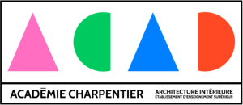

巴黎夏庞蒂埃学院（Académie Charpentier）是一所**由法国百年艺术世家Charpentier夏庞蒂埃家族**创办的的高等艺术院校，提供五年制本硕连读课程，颁发中法两国教育部认证的硕士文凭，也是少数受法国室内建筑师委员会（CFAI）认证的院校之一，致力于培养设计、艺术、文化管理类的优秀人才。学院创立于1945年，位于巴黎6区，紧邻著名的艺术与高等学府区——蒙帕纳斯区，坐拥巴黎众多艺术场馆及文教中心资源，自有仍在开放的**百年历史的大茅屋画室**，

学院非常注重学生艺术性的培养，同属于夏庞蒂埃家族的**百年大茅屋画室（Académie de la Grande Chaumière）**始建于1904年，距今已有100余年。作为巴黎夏庞蒂埃学院的一部分，画室为学生提供了得天独厚的的绘画和雕塑创作等资源和灵感，见证了毕加索、夏加尔、常玉、吴冠中等艺术巨匠的冉冉升起。

1. **项目介绍**

**时间：**2025年7月14日至7月26日（2周）

**课程列举：**

* 创意空间设计与艺术表达
* 法国视觉创新设计及方法论
* 城市环境艺术探索
* 工坊实践与小组讨论
* 企业参观与交流
* 法国艺术文化产业经济
* 文化品牌建设与营销策略
* 文化参访与出行
* 结业评估与交流

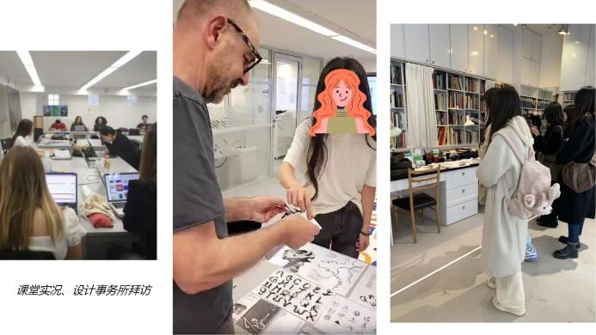

1. **项目特色**

* 项目课程为**英文授课**，无需具备法语基础；
* **不限专业，课程内容涵盖各个领域**，面向全球对艺术文化具有浓厚兴趣的学生，鼓励跨学科参与，提供多元化的学习环境；
* 由**职业经验丰富的名校导师**授课，收获学校开具**高含金量官方结业证明**，助力背景提升，更有机会获得**推荐信**与**硕士推优机会**；
* 与一线**设计大咖面对面**，在蓬皮杜艺术中心视觉设计师指导下深入设计行业；
* 作为世界艺术中心，法国拥有超过**1万家**艺术机构、**45万+**艺术从业者和**1000+**年度国际艺术盛会，为学生提供丰富的艺术文化体验；
* 诸多世界知名企业（时尚、设计、建筑、新技术及艺术类等）均源起于法国，**坐享全球优质艺术文化职业机会**。
* 巴黎限定**文化出行**，深度了解巴黎文化与历史脉络。

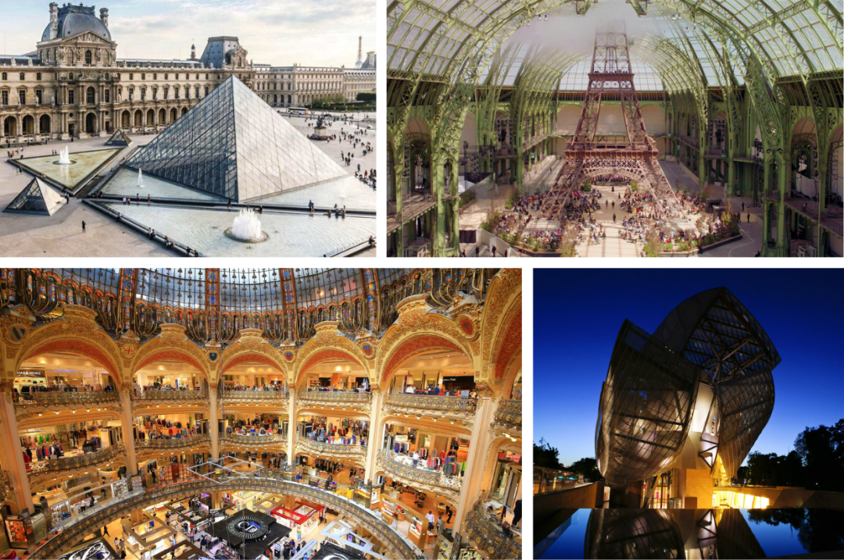

1. **行程安排预设：**

|  |  |  |
| --- | --- | --- |
| **日期** | **活动预设** | **住宿** |
| **7月14日 周一** | 上海机场集合，搭乘国际航班前往巴黎 | **/** |
| **7月15日 周二** | 上午 - 抵达巴黎戴高乐机场，由专车接机前往公寓。  下午 - 在导师的带领下，熟悉周边环境，参观当地博物馆。 | **巴黎** |
| **7月16日 周三** | 上午 - 开营仪式+专题课程:百年大茅屋画室创作研习。  下午 - 导师带畅游蒙帕纳斯艺术街区。 | **巴黎** |
| **7月17日 周四** | ****文化出行-巴黎艺术地标与城市灵感****  **卢浮宫博物馆、埃菲尔铁塔、香榭丽舍大街与凯旋门、塞纳河游船之旅。** | **巴黎** |
| **7月18日 周五** | 上午 - 专题课程：创意空间设计与艺术表达。  **下午 - 小组实践：城市**环境艺术探索。 | **巴黎** |
| **7月19日 周六** | **自定义旅行时光，闪现欧洲各国**  **探访法国各具特色的城市与秘境,追寻内心的愉悦。**沉醉于尼斯蔚蓝海岸的度假天堂,朝圣周杰伦同款圣米歇尔山,在普罗旺斯坠入紫色浪漫染上夏日香气。 | **巴黎** |
| **7月20日 周日** |
| **7月21日 周一** | **探访知名设计师工作室，共同完成项目创作**  走进法国著名设计师、社会学家、以及蓬皮杜艺术中心标识系统设  计师的工作室。  * 最终成果将在2026年CivicCity网站发布，并在欧洲高校进行巡展，附上学生姓名与学校信息，以推广其创意与文化价值。 | **巴黎** |
| **7月22日 周二** | **视觉创作实践与小组设计讨论**。 | **巴黎** |
| **7月23日 周三** | **小组项目完善，成果展示与交流**  各小组分享设计作品，交流创意过程，并通过导师的反馈进一步提升自己的设计理念与技巧。  **结营仪式：**学院将为每位学员颁发结业证书，庆祝在巴黎的艺术之旅圆满结束。 | **巴黎** |
| **7月24日 周四** | **文化出行 - 艺术与文化的回顾与收藏**  巴黎圣母院、蒙马特高地、奥赛博物馆等。 | **巴黎** |
| **7月25日 周五** | 自由活动,留念合影后包车送机至戴高乐机场,搭乘航班返回上海。 | **/** |
| **7月26日 周六** | 抵达国内，访学项目圆满结束 | **/** |

*\*请注意，以上行程为预设安排，具体内容将根据导师档期进行调整。*

**行程亮点**

**- 大咖导师领衔创意课程，成果共创 -**

收获与法国顶尖导师面对面的难得机会，与法国著名设计师、社会学家、蓬皮杜艺术中心的标识系统设计师，结合阴阳五行、风水与饮食设计，探索如何将传统文化与现代设计理念相融合。聆听跨领域设计思维及经典项目，包括纽约新学院、科隆-波昂机场、维也纳机场导视系统等。最终成果将在2026年CivicCity网站发布，附上学生姓名与学校信息，以推广其创意与文化价值。

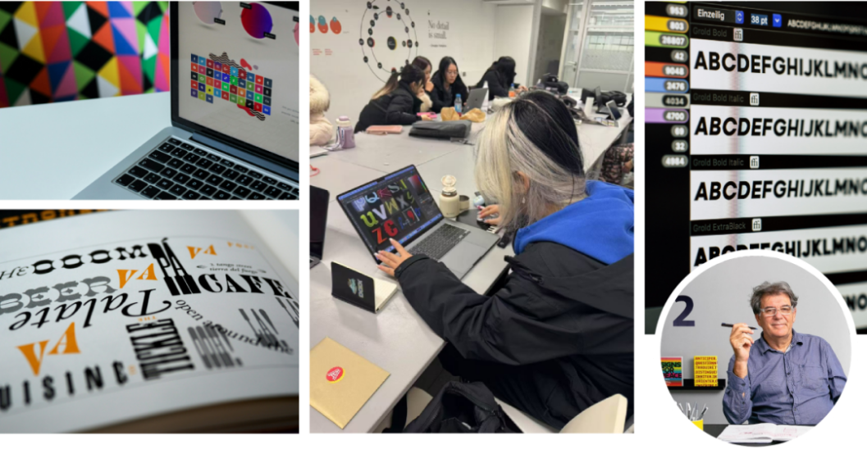

**- 百年大茅屋画室的古与今-**

在这间120余年历史的大茅屋画室，毕加索曾用画笔解构现实，莫迪里阿尼用线条勾勒灵魂，贾科梅蒂用雕塑凝固时间……今年暑期为学生们敞开大门，一起亲身体验经典与现代艺术的交融，追溯上亿画作的诞生。

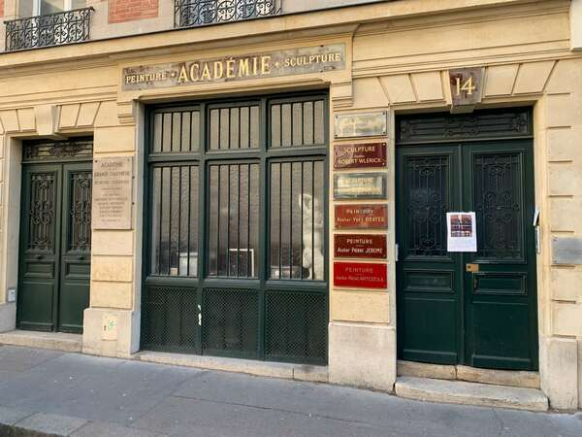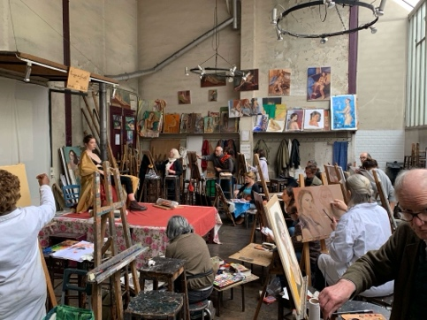

**- 艺术地标与文化出行 -**

聆听巴黎的百年地标建筑，踱步塞纳河畔，来到蒙马特高地，重走毕加索、梵高等艺术大师的创作之路。行进中感悟巴黎的城市艺术，在老师的带领下，深度感知法国文化。

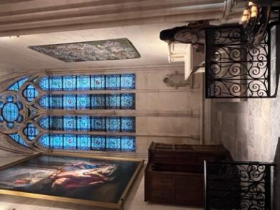 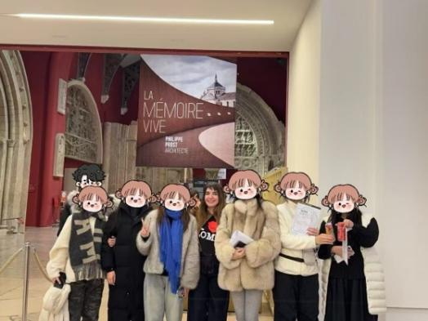 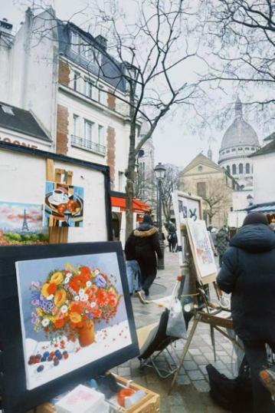

**- 知名设计师工作室实地探访 -**

亲自访问法国知名设计师工作室，在互动中，体验设计师的工作日常，了解从灵感到成品的创作流程，直观了解行业幕后。在深度对话后，思考未来的职业发展道路吧！





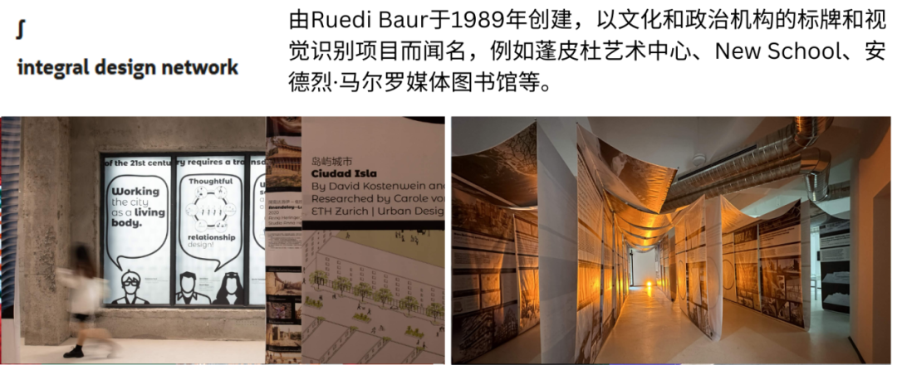

**- 欧洲高校展陈往届学生设计项目 -**

进行项目汇报，学生与导师间碰撞优化方向，共同学习设计亮点。*暑期作品收获海外巡展。

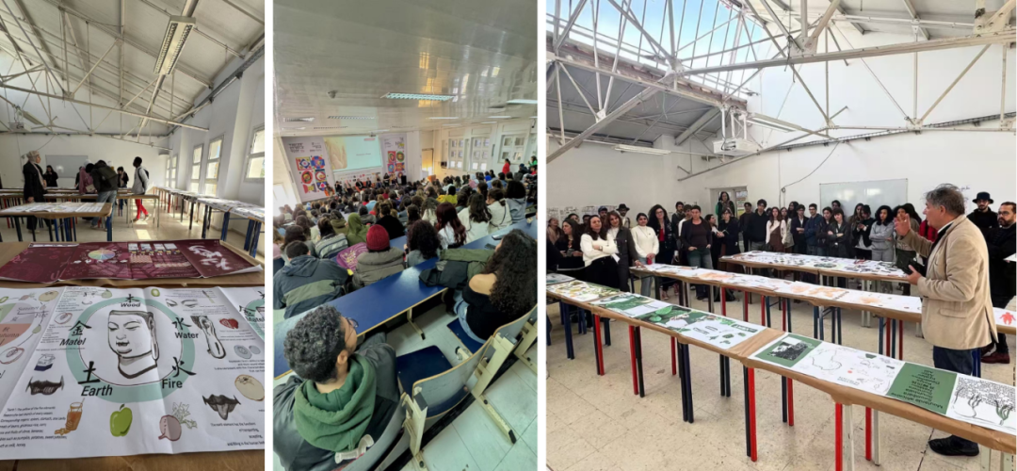

**五、费用详情**

**项目费用：4850 欧元（约合人民币 37800 元/人），包含往返机票（含一件托运行李）、两周访学费用、集体活动的景点门票**（因巴黎景点门票有不确定性，签证下达后将根据实际预约情况，可能会对部分日程进行调整，请以行前通知为准）、**全程境外住宿、签证办理服务、境外保险、境外接机及送机费用；**不包含申请人护照办理费、由第三方收取的法国申根签证费用与增值服务费、境外日常交通费用、非行程安排的文化出行及门票以及个人生活花费。

**六、申请截止时间**

2025年5月31日

**七、项目咨询**

巴黎夏庞蒂埃学院中国办公室



* 请有意向的学生第一时间联络，并及时办理护照。